Торжественное открытие мемориала
погибшим воинам в Великой Отечественной войне
в парке Победы после реконструкции.

3 октября 2019 г состоялось торжественное открытие обновлённого мемориала погибшим воинам в Великой Отечественной войне в парке Победы после реконструкции.

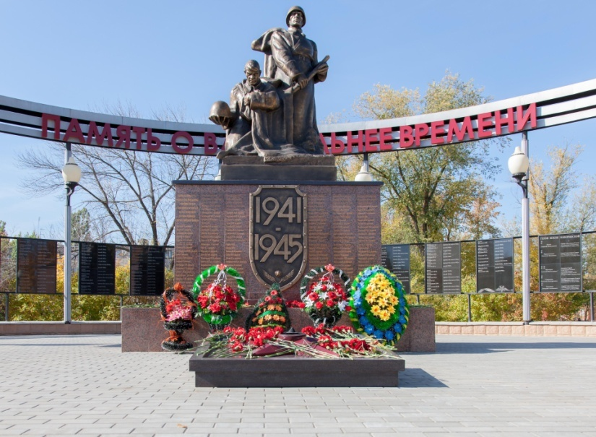

В преддверии 75-летия Победы советского народа в Великой Отечественной войне благодаря стараниям руководства района и города, за счёт средств общего бюджета по программе «Содействие развитию муниципальных образований и местного самоуправления», а также софинансирования районного и городского бюджетов была проведена реконструкция данного объекта. На этот раз, в отличие от реконструкции, прошедшей в 2009 году, в первую очередь заменили скульптурную композицию братской могилы, при этом была создана точная копия старого памятника, т.к. он является историческим символом нашего города. Теперь новая скульптура выполнена из современного прочного материала – фибробетона, который сверху обработан влагостойким полимерным покрытием. Памятные доски с высеченными именами погибших изготовлены из более долговечного материала – гранита. Полностью реконструирован «Огонь памяти», расширены цветники, установлена ночная подсветка, а также на мемориале появились объёмные буквы с внутренней подсветкой, что создало гармоничность всего монумента.
Вся проделанная работа проведена во имя увековечения памяти погибших воинов в годы Великой Отечественной войны.
Всех собравшихся поздравили глава администрации Поворинского муниципального района А.А. Леонов, военный комиссар г. Поворино и Поворинского района Воронежской области А.В. Остапчук, участник Великой Отечественной войны, полковник в отставке М.Ф. Чурилин, а также настоятель поворинского Храма Иконы Казанской Божьей Матери протоиерей Михаил.
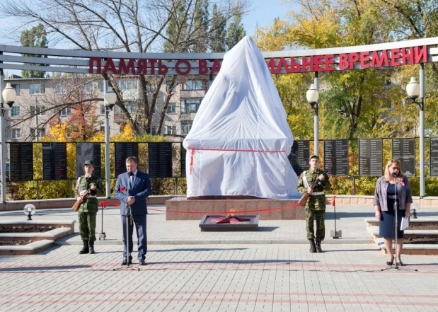
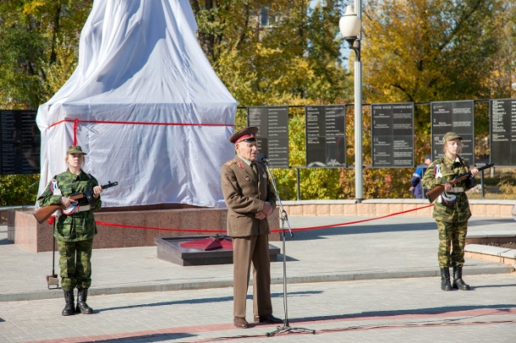

Почётное право открыть обновлённый мемориал представилось главе Поворинского муниципального района А.А. Леонову, участнику Великой Отечественной войны, полковнику в отставке М.Ф.Чурилину и командиру военно-патриотического отряда «Русичи» Георгию Воронкову.
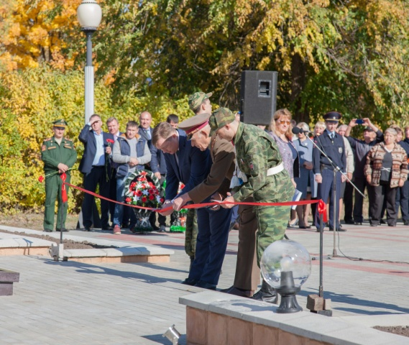
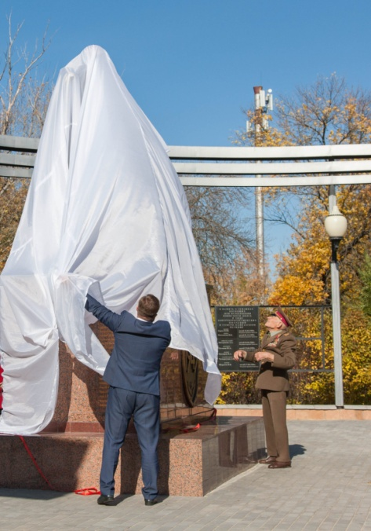
По традиции собравшиеся жители возложили к памятнику живые цветы, и почтили светлую память погибших воинов минутой молчания.
Время, отделяющее нас от Великой Отечественной войны, неумолимо. Оно дарит нам мирное небо над головой, но оно же и забирает от нас свидетелей тех страшных лет. И, как ни прискорбно, но через некоторое время внуки и правнуки героев уже не смогут услышать рассказов о войне из первых уст. Понимая это, наши уважаемые ветераны написали к 100-летнему юбилею Победы над фашистской Германией послание всем поворинцам, текст которого зачитала член совета ветеранов В.И.Паринова. Капсула с этим письмом была заложена на мемориале погибшим воинам. Такое почётное право представилось представителям двух разных поколений – участнику Великой Отечественной войны М.Ф.Чурилину и командиру военно-патриотического отряда «Русичи» Георгию Воронкову.

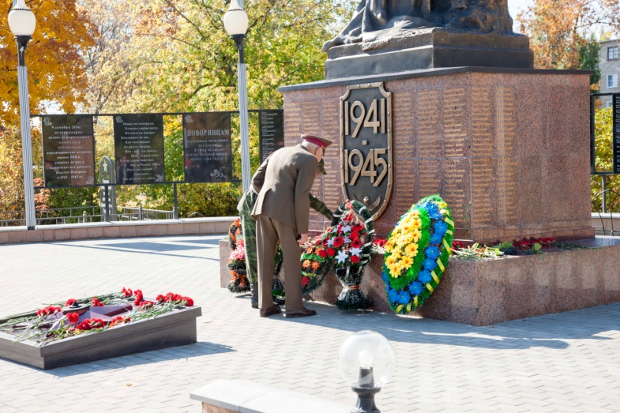

Ведущая митинга Е. Артюхина пожелала дорогим ветеранам крепкого здоровья, неиссякаемого оптимизма, чтобы они подольше оставались для молодого поколения живым примером во всех добрых начинаниях. Все горожане, пришедшие на мероприятие, наградили живых свидетелей тех страшных лет тёплыми продолжительными аплодисментами.
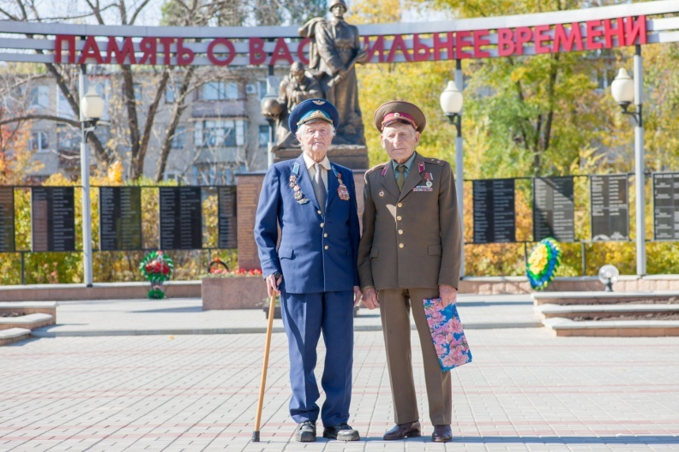
В заключение митинга под звуки песни «Летите, голуби, летите»школьники выпустили в небо пятьдесят белых голубей.

